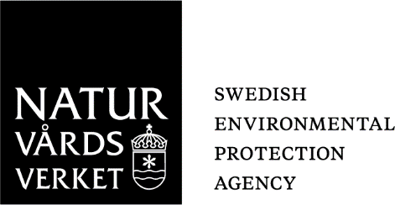

Slutredovisning för klimatinvesteringsstöd
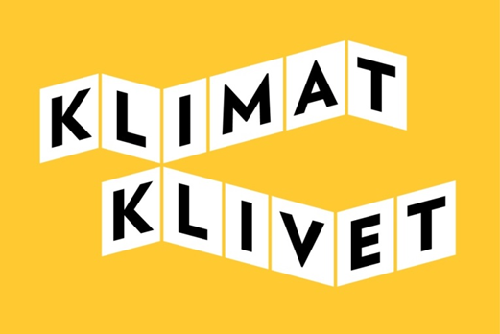
Ni ska skicka in slutrapporten till länsstyrelsen senast det datum som framgår av ert beslut om stöd.

Datum

Vilken åtgärd gäller slutrapporten?

Naturvårdsverkets ärendenummer

Länsstyrelsens ärende/diarienummer

Ert (företagets/organisationens) namn

Organisationsnummer

Kontaktperson

E-postadress

Telefonnummer

Datum då åtgärden blev klar

Åtgärdens effekter

Resultat
Har ni slutfört åtgärden så som ni angett i ansökan och kompletteringar?
☐ Ja
☐ Nej
1 a. Vad blev resultatet? Beskriv! Bifoga gärna en bild också.

1 b. Endast för laddstationer
Använd tabellen nedan för att beskriva de laddpunkter ni har uppfört inom ramen för denna åtgärd. Om platsen för era laddpunkter har ändrats, vänligen ange koordinater för den nya platsen/platserna i formatet SWEREF 99 TM.
 | Antal laddpunkter (antal uttag av typ 2 eller typ Combo 2) | Effekt (kW) | AC/DC | Är platsen densamma som i ansökan?
Publika laddpunkter
Icke-publika laddpunkter

1 c. Endast för publika laddstationer
Har ni publicerat era publika laddpunkter på www.energimyndigheten.se/registrera-laddningspunkt enligt villkor i ert beslut?
☐ Ja
☐ Nej

1 d. Endast för laddstationer inkomna via anbud från och med 2022
Uppfyller laddstationen fortfarande ska- och meriterande kriterier i bilaga 2 till ert beslut?
☐ Ja
☐ Nej
Om nej, beskriv vilka villkor ni inte uppfyller och motivera varför.

1 e. Endast för inköp av fordon
Vänligen ange registreringsnummer för det eller de fordon ni har köpt in.

Klimat
Ni har i ansökan/kompletteringar angett en prognos över hur stora utsläppsminskningar åtgärden kommer resultera i per år. Tror ni att denna prognos fortfarande stämmer? Frågan gäller inte anbud till publik laddinfrastruktur som skickats in från och med 2022.
☐ Ja
☐ Nej
Vid nej, förklara! Har ni exempelvis underskattat/överskattat utsläppsminskningarna? Vad har i sådana fall förändrats? Ange också en ny prognos.

Hur har ni kommit fram till era slutsatser om utsläppsminskning? Vilket av nedan alternativ passar bäst in i ert fall?
☐ Slutsatsen baseras på verkliga, uppmätta värden efter åtgärdens genomförande.
☐ Slutsatsen baseras på prognoser om kommande effekter av åtgärden.

Synliggör stödet från Klimatklivet och EU
Som mottagare av klimatinvesteringsstöd ansvarar ni för att synliggöra att finansieringen kommer från Klimatklivet.
Om ert stöd finansieras av EU genom Sveriges återhämtningsplan (RRF) har ni även en skyldighet att synliggöra detta. Det framgår av ert beslut om stödet kommer från EU. Ni behöver bland annat synliggöra finansieringen genom att sätta upp en skylt vid investeringen med Klimatklivets emblem och EU:s emblem med lydelsen ”Finansieras av Europeiska unionen – NextGenerationEU”.
Läs mer om informationsvillkoret och ladda ner emblem på sidan Synliggör Klimatklivet och EU på https://naturvardsverket.se/klimatklivet
Endast åtgärder som fått stöd från EU ska sätta upp EU:s emblem, men samtliga åtgärder ska synliggöra att investeringen har fått stöd från Klimatklivet.
Har ni synliggjort att finansieringen kommer från Klimatklivet, alternativt från Klimatklivet och EU enligt informationsvillkoret i beslutet? Bifoga även en bild.
☐ Ja
☐ Nej

Miljö
☐ | Giftfri miljö | ☐ | Storslagen fjällmiljö
☐ | Ingen övergödning | ☐ | Bara naturlig försurning
☐ | Myllrande våtmarker | ☐ | Säker strålmiljö
☐ | Ett rikt odlingslandskap | ☐ | Grundvatten av god kvalitet
☐ | Frisk luft | ☐ | Levande skogar
☐ | Skyddande ozonskikt | ☐ | God bebyggd miljö
☐ | Levande sjöar och vattendrag | ☐ | Ett rikt växt- och djurliv
☐ | Hav i balans samt levande kust och skärgård
Ger åtgärden effekter på några andra miljökvalitetsmål utöver Begränsad klimatpåverkan? Läs mer på https://www.sverigesmiljomal.se/miljomalen/

Sysselsättning
Hur skiljer sig sysselsättningen i er organisation före och efter åtgärden?

Har arbetstillfällen skapats under genomförandet av investeringen (installation)?

Kräver åtgärden löpande drift och underhåll?

Betyder åtgärden att sysslor som utförs idag ersätts eller har nya arbetsuppgifter skapats?

Finns personal idag som tar hand om eventuellt tillkommande arbetsuppgifter eller behöver någon anställas (alternativt hyras in)?

Hälsa och teknik
Har åtgärden bidragit till bättre hälsa? Hur i sådana fall?

Har åtgärden främjat utvecklingen eller spridningen av ny energi- och miljöteknik?
☐ Ja
☐ Nej
Hur i sådana fall?

Har åtgärden bidragit till några andra positiva effekter eller resultat? Vilka?

Ekonomisk redovisning

Investeringskostnader
Hur stor blev er totala investeringskostnad till slut?

Har ni redovisat era kostnader inklusive eller exklusive moms?

Har åtgärden kostat lika mycket som ni angett i ansökan och eventuella kompletteringar?
☐ Ja
☐ Nej
Vid nej, har åtgärden blivit mer eller mindre kostsam? Beskriv hur!

Här ska ni lista era uppskattade och faktiska investeringskostnader för varje aktivitet/arbetsmoment. Utgå ifrån samma aktiviteter som ni tidigare specificerat i er tidplan i ansökan eller i er första lägesrapport.
Aktivitet/arbetsmoment | Uppskattad kostnad (den kostnad ni angett i ansökan) | Faktisk kostnad (hur kostnaderna sedan blev i praktiken) | Om uppskattad och faktisk kostnad skiljer sig åt – förklara!

Hur kostnader ska redovisas
Har ni bifogat handlingar som styrker era investeringskostnader?
☐ Ja
☐ Nej
Om ni har fått mer än 500 000 kronor i stöd från Klimatklivet ska ni även lämna in ett revisorsintyg.
I bilagan ”Hur kostnader ska redovisas” i ert beslut om stöd framgår vad som gäller för er ekonomiska redovisning och vilka underlag ni ska bifoga. Ni ska bifoga redovisningsunderlagen till er slutrapport även om ni sedan tidigare har skickat in dem i samband med lägesrapporter.
För information om vilka kostnader som är stödberättigande, se Naturvårdsverkets publikation ”Klimatklivet - vägledning om vilka kostnader som berättigar till stöd”.

Investeringens återbetalningstid
Har era driftskostnader och/eller intäkter för åtgärden förändrats i jämförelse med er ursprungliga prognos?
☐ Ja
☐ Nej
Vid ja – hur?

Bifoga en uppdaterad investeringskalkyl/lönsamhetskalkyl i PDF-format i sådana fall. Hur har ni kommit fram till siffrorna i er uppdaterade investeringskalkyl/lönsamhetskalkyl?
☐ Den uppdaterade investeringskalkylen/lönsamhetskalkylen utgår ifrån verkliga, bokförda kostnader/intäkter efter åtgärdens genomförande.
☐ Den uppdaterade investeringskalkylen/lönsamhetskalkylen utgår ifrån nya prognoser baserat på erfarenheter efter åtgärdens genomförande.

Upphandlande myndighet
Är ni som stödmottagare en upphandlande myndighet enligt upphandlingslagarna? Frågan gäller endast åtgärder som fått beslut om klimatinvesteringsstöd från och med 2021.
☐ Ja
☐ Nej
Vid ja – vänligen lista de entreprenörer inklusive eventuella underleverantörer ni har upphandlat och tecknat avtal med för åtgärden med namn och organisationsnummer.

Övrigt
Plats för ytterligare information om åtgärden som vi behöver känna till:

Tack för er slutrapport!

kg koldioxid (CO₂) eller koldioxidekvivalenter (CO₂e).
kW, liter diesel, m³ olja, antal timmar som laddstation använts etc
Exempel på aktiviteter kan vara schaktning, markarbeten eller elanslutning.

